鸡西市鸡冠区西郊乡三合村股份经济合作社太阳能路灯采购及安装项目

采 购 文 件

项目编号：JXSJGQ_CQ_2025_S_0784

采 购 人：鸡西市鸡冠区西郊乡三合村股份经济合作社
代理机构：黑龙江农村产权交易中心有限公司

二〇二五年柒月

目 录

第一章 竞价采购公告 1
第二章 意向供应商须知 5
第三章 合同条款及格式 12
第四章 采购需求 14
第五章 供应商竞价指南 17
第六章 开具服务费发票所需信息 19

第一章 竞价采购公告
根据《关于加快农村产权交易市场建设推动农村集体资产资源流转全部进场交易的通知》《黑龙江省农村产权交易管理办法》及《黑龙江省农村集体经济组织采购服务平台竞价采购实施细则》的有关规定，对鸡西市鸡冠区西郊乡三合村股份经济合作社太阳能路灯采购及安装项目进行竞价采购，公告内容如下：

1 采购项目概况
1.1 项目名称：鸡西市鸡冠区西郊乡三合村股份经济合作社太阳能路灯采购及安装项目
1.2 项目编号：JXSJGQ_CQ_2025_S_0784
1.3 采 购 人：鸡西市鸡冠区西郊乡三合村股份经济合作社
1.4 代理机构：黑龙江农村产权交易中心有限公司
1.5 采购方式：竞价采购（多次竞价）
1.6 采购预算（最高限价）：331716.00元（含税金、含运输、装卸安装等一切费用）
1.7 资金落实情况：已落实
1.8 电子竞价平台和网址：黑龙江省农村集体产权交易平台（http://www.hljnjzx.com）
2 采购内容及相关要求
2.1 采购内容：太阳能路灯/100盏
2.2 交 货 期：合同签订后15日内送货，90日历天内安装完成。
2.3 交货地点：采购人指定地点
2.4 付款方式：合同签订后，支付合同金额的30%作为预付款，到货后支付合同金额的40%，安装完成并验收合格后支付合同金额的27%，剩余3%质保金，验收合格后一年内无质量问题返还质保金，成交供应商必须提供等额的普通发票，且发票明细需与本项目相关。
2.5 质保期：1年。
2.6 资格审查方式：资格后审。
2.7 其他：无。
3 意向供应商资格要求：
3.1 意向供应商应依法设立且满足以下要求：
（1）意向供应商须具有独立法人资格，提供有效营业执照、税务登记证、组织机构代码证或统一社会信用代码的营业执照（提供原件扫描件加盖公章）具备建设工程施工，太阳能发电技术服务、技术开发、普通机械设备安装服务等相关经营范围。并在人员、设备、资金等方面具有相应的履约能力。
（2）意向供应商须是所供品牌生产厂家或其授权的经销商/代理商（提供授权协议原件扫描件加盖公章）。
（3）意向供应商需提供国家太阳能光伏产品质量检验检测中心出具灯头检测报告（光通量执行标准按照GB/T24824-2029标准，要求进行测试，使用分布光度计测量样品的光通量）并上传检测报告，不上传不予通过审核（提供检测报告原件扫描件加盖公章）
（4）放弃成交或采购人审核结论为不合格的成交供应商报价无效，其交纳的采购保证金不予退还并作为违约金，代理机构留取成交服务费后，剩余部分违约金转至采购人指定账户
（5）意向供应商应报名需与采购人联系咨询村里路灯安装情况（因村里安装现场特殊，有高压线，有电话线，有大石头，进车困难，路比较窄等，看基础情况，影响安装的因素，确保路灯安装后全部正常使用，供应商与村老百姓发生纠纷，需自行解决。
（6）意向供应商保证产品质量合格，如产品不合格，采购人有权要求更换，中标公示期满后与采购人签订合同.满足1-6.
（7）本项目要求与采购人存在利害关系可能影响采购公正性的法人、其他组织或者个人，不得参加。单位负责人为同一人或者存在控股、管理关系的不同单位，不得同时参加同一标段或者未划分标段的同一项目。
（8） 本项目不接受联合体参加。
4 采购文件的获取
凡有意参加的供应商，请于2025年7月31日9:00至2025年8月4日16:00（北京时间）登录黑龙江省农村集体产权交易平台（www.hljnjzx.com），按要求进行实名会员注册及选择项目报名、获取采购文件。（采购文件详见公告附件）。
注：审核人选择“郭娜”。采购文件线上免费获取，在项目网站公告附件处自行下载采购文件。本项目无需供应商办理CA锁。
5 采购保证金
5.1采购保证金金额：33200元人民币（大写：叁万叁仟贰佰元整）
5.2采购保证金到账截止时间：2025年8月4日17:00前
5.3采购保证金交纳方式：交纳至黑龙江农村产权交易中心指定账户，以资金到账为准。
注：意向供应商应当通过对公账户缴纳保证金，采取网上银行支付、手机银行支付或银行柜台转账的方式，将采购保证金按时足额汇入黑龙江农村产权交易中心指定的银行账户。以其它方式交纳或第三方代交均无效。采购保证金未在规定时间到账、未交纳到指定账号或无效交纳的，该意向供应商不能参与竞价。
汇款信息：
单位名称：黑龙江农村产权交易中心有限公司
开 户 行：中国邮政储蓄银行股份有限公司哈尔滨市泰山路支行
行 号：403261001555
账 号：923000010016950027
地 址：哈尔滨市南岗区汉水路182号
电 话：0451-87200170
汇款时请注明该笔费用为“保证金”，并备注上“项目名称（包号）”、“项目编号”。（备注摘要中项目名称过长可简写）
6 证明材料的递交与审核
6.1证明材料审核时间：成交后次日17:00前。逾期未递交的采购人不予受理，视为其放弃成交，取消成交资格。采购人可依次对报价次低的供应商进行审核，如果符合条件可将其确定为成交供应商，以此类推；也可重新组织采购。
6.2证明材料审核方式：成交供应商须携带符合采购公告第3项要求材料及经法定代表人（单位负责人）签字并加盖公章后详细、明确的分项报价表交由采购人审核。
6.3放弃成交或采购人审核结论为不合格的成交供应商报价无效，其交纳的采购保证金不予退还并作为违约金，代理机构留取成交服务费后，剩余部分违约金转至采购人指定账户。采购人可依次对报价次低的供应商进行审核，如果符合条件可将其确定为成交供应商，以此类推；也可重新组织采购。对意向供应商失信行为的惩戒措施按采购人企业管理制度及黑龙江农村产权交易中心的相关规定执行。
7 竞价时间及竞价规则
7.1 竞价方式：网络报价（减价）
7.2 减价幅度：3300元
7.3 自由竞价时间：2025年8月5日9:00至2025年8月5日10:00
7.4 延时竞价周期：60秒
7.5 其 他：详见采购文件
8 确定成交供应商
8.1 采购人按照报价最低原则确定成交供应商。如只有一家意向供应商参与报价且其报价没有超过采购预算，采购人即可将其确定为成交供应商。
8.2 报价最低的供应商放弃成交的，成交供应商报价无效，其交纳的采购保证金不予退还并作为违约金，代理机构留取成交服务费后，剩余部分违约金转至采购人指定账户。采购人可依次确定报价次低的供应商为成交供应商，以此类推；也可重新组织采购。对意向供应商失信行为的惩戒措施按采购人企业管理制度及黑龙江农村产权交易中心的相关规定执行。
9 声明
进入网络报价环节且出价的意向供应商即视为完全同意并响应采购文件的全部内容，无任何负偏离。成交供应商所供标的及货物必须实质性满足采购文件的全部需求，若不满足上述要求，其采购保证金将不予退还并作为违约金，代理机构留取成交服务费后，剩余部分违约金转至采购人指定账户。意向供应商所提供货物若未按采购文件要求或未完全满足采购文件要求的，将会列入采购人诚信评价体系。对意向供应商失信行为的惩戒措施按采购人企业管理制度及黑龙江农村产权交易中心的相关规定执行。
10 发布公告的媒介
本公告在黑龙江省农村集体产权交易平台（http://www.hljnjzx.com）发布，其它网址转载无效。
11 异议
参与供应商对本项目有异议的，应当按照采购文件的要求在规定时间内提出。
12 联系方式
采 购 人：鸡西市鸡冠区西郊乡三合村股份经济合作社
地 址 ：鸡西市鸡冠区西郊乡三合村
联 系 人：张朋
电 话：15904657678
代理机构：黑龙江农村产权交易中心有限公司
地 址：鸡西市鸡冠区红军路街道兴国中路197号海阔宾馆7楼
联 系 人：郭女士
电 话：13351670930
举报投诉电话：0451-87200259

第二章 意向供应商须知

1 总则
根据《关于加快农村产权交易市场建设推动农村集体资产资源流转全部进场交易的通知》《黑龙江省农村产权交易管理办法》及《黑龙江省农村集体经济组织采购服务平台竞价采购实施细则》的有关规定编制。
1.1 项目概况
见采购公告。
1.2 采购内容及相关要求
见采购公告
1.3 费用承担
意向供应商准备和参加采购活动所发生的各种费用由意向供应商自行承担。
1.4 保密
参与采购活动的各方应对采购文件和资格申请文件中的商业和技术等秘密保密，否则应承担相应的法律责任。
1.5 语言文字
采购文件和资格申请文件使用的语言文字为中文。专用术语适用外文的，应附有中文注释。
1.6 计量单位
所有计量均采用中华人民共和国法定计量单位。

2 采购文件
2.1 采购文件的组成
本采购文件包括：
（1）采购公告；
（2）意向供应商须知；
（3）合同条款及格式；
（4）采购需求；
（5）其他资料。
采购人依照本章规定，对采购文件所作的澄清、修改，构成采购文件的组成部分。
2.2 采购文件的澄清和修改
2.2.1意向供应商应仔细阅读和检查采购文件的全部内容。如发现缺页或内容/附件不全，应及时向采购人提出，以便补齐。如有疑问，应在获取采购文件截止时间前通过snccqjy@163.com电子邮箱提出，并与代理机构进行电话确认。
2.2.2采购人可根据意向供应商的要求或主动对采购文件进行澄清或修改。澄清或修改的内容以变更公告的形式在“黑龙江省农村集体产权交易平台”发布，并同时向已报名的意向供应商发送短信提醒，通知登录平台查看。采购人可视具体情况在变更公告/补充文件中通知意向供应商推迟递交证明材料的截止时间。
2.2.3除非确有必要，采购人有权拒绝回复意向供应商在规定的时间后提出的任何澄清要求。
3 采购保证金
3.1 采购公告规定要求递交采购保证金的，意向供应商应按采购公告规定的时间、金额和方式递交采购保证金。意向供应商未按要求递交采购保证金的，不能参与竞价。
3.2 未成交供应商的采购保证金，将在成交通知书发出后5日内无息全额退还。成交供应商的采购保证金，将在成交供应商交纳采购服务费并签订采购合同后5日内无息全额退还。
3.3 有下列情形之一的，采购保证金将不予退还并作为违约金，代理机构留取成交服务费后，剩余部分违约金转至采购人指定账户：
（1）意向供应商在竞价报价有效期内撤销报价；
（2）采购人审核结论为不合格的；
（3）成交供应商放弃成交、在规定期限内不与采购人订立合同、在签订合同时向采购人提出附加条件、不按照采购文件要求递交履约保证金；
（4）成交供应商未按照采购文件规定交纳成交服务费；
（5）其他可以不予退还采购保证金的情形。

4 相关材料的签署
4.1意向供应商需打印或用不褪色墨水书写，并由法定代表人（单位负责人）或被授权委托人签字，并加盖意向供应商公章。被授权委托人签署的，须出具法定代表人（单位负责人）授权书。
4.2相关材料文件应尽量避免涂改、行间插字或删除。如果出现上述情况，改动之处应由意向供应商的法定代表人（单位负责人）或其授权的代理人签字或加盖单位公章。

5 意向供应商报价
5.1 报价要求
5.1.1报价应为包含国家规定的增值税税金在内的含税价格。
5.1.2意向供应商应充分了解采购项目的总体情况以及影响报价的其他要素。
5.2 报价有效期
5.2.1意向供应商的竞价报价有效期为30日，从竞价开始时间计算。
5.2.2出现特殊情况需要延长竞价报价有效期的，采购人以书面形式通知所有意向供应商延长竞价报价有效期，意向供应商应予以书面答复。同意延长的，应相应延长其采购保证金的有效期，但不得修改其报价；拒绝延长的，其报价失败，但意向供应商有权收回其采购保证金。
5.3 竞价时间及竞价规则
5.3.1报价方式：进入网络报价环节的意向供应商，以电子竞价平台服务器时间为基准时间，按规定时间登陆电子竞价平台进行报价。报价按照“时间优先、价格优先”的原则，首次报价不能高于采购预算，下次报价须低于上次报价，每次有效报价的减价幅度应是报价阶梯的整数倍。
5.3.2 减价幅度：详见竞价采购公告
5.3.3 竞价时间
本次网络报价分为自由报价期和延时报价期两个阶段：
竞价期起止时间以竞价系统显示时间为准，竞价期最后1分钟有一人或多人报价的，则进入延时竞价期，延时竞价期可由多个延时竞价周期组成，每个延时竞价周期为1分钟。在一个延时竞价周期内如未出现新的有效报价，则当前有效报价方成为该次网络竞价活动的最终报价方。
5.4 注意事项
5.4.1确认采购保证金有效须同时满足以下四个条件：
（1）采购保证金付款账户必须是意向供应商的银行对公账户；
（2）采购保证金收款账户必须是黑龙江农村产权交易中心指定的银行账号；
（3）交纳的采购保证金金额必须为竞价采购公告要求的采购保证金数额。
（4）采购保证金必须在规定时间到账。
不满足以上条件的操作将导致采购保证金无效，无法参与竞价，由此产生的一切后果自负。
5.4.2意向供应商交纳采购保证金1小时后请及时与竞价采购公告中项目负责人联系，查询到账情况。
5.4.3意向供应商应慎重报价，报价指令输入网络报价系统并确认后即刻生效，不能更改或撤回。
5.4.4意向供应商报价为当前最低报价时，意向供应商仍可对标的进行减价。
5.4.5最低报价的结果以系统纪录数据为准。报价系统显示“本次报价结束”时，本次报价活动结束。
5.4.6意向供应商对注册用户名和密码、竞价账号和密码的安全负责，任何使用意向供应商的注册用户名或竞价账号登陆的用户在报价系统的一切行为均视为该意向供应商本人的行为，由意向供应商负责，黑龙江农村产权交易中心不承担任何责任。
5.4.7通过公共环境参与报价活动的意向供应商应注意账号安全，离开终端时应及时退出网络报价系统。
5.4.8鉴于互联网环境可能存在的时延等不可抗因素，意向供应商应尽量在自由报价期内充分出价，在延时报价期内及时出价。
5.5 免责条款
出现以下情况，黑龙江省农村集体产权交易平台、采购人及代理机构不承担任何责任：
（1）意向供应商注册报名时所填写内容不真实、不完善、不准确而导致自身未通过资格条件审核的；
（2）交纳采购保证金无效的；
（3）意向供应商自身终端设备时间与网络报价系统时间不符而导致未按时参与报价的;
（4）意向供应商因自身原因导致其注册用户名或竞价账号信息泄露而造成的一切后果；
（5）意向供应商遗忘密码、自身终端设备或网络异常导致不能正常报价的；
（6）未及时关注在黑龙江省农村集体产权交易平台发布的相关报价活动信息的；
（7）因不可抗力、软硬件故障、非法入侵、恶意攻击导致系统故障无法继续报价的，或者司法部门、政府监管部门紧急要求停止报价等原因导致报价中断的。采购人将重新组织报价活动，具体情况在黑龙江农村产权交易中心网站予以公告。

6 合同授予
6.1 确定成交供应商
6.1.1采购人按照报价最低原则确定成交供应商，如只有一家意向供应商参与报价且其报价没有超过采购预算，采购人即可将其确定为成交供应商。
6.1.2报价最低的供应商放弃成交或采购人审核结论为不合格的，其交纳的采购保证金不予退还并作为违约金，代理机构留取成交服务费后，剩余部分违约金转至采购人指定账户。采购人可依次确定报价次低的供应商为成交供应商，以此类推，也可重新组织采购。对意向供应商失信行为的惩戒措施按采购人企业管理制度及黑龙江农村产权交易中心有限公司的相关规定执行。
6.2 发布成交结果公告、成交通知书
6.2.1采购人确定成交供应商后，将按照采购公告规定的公示媒介发布成交结果公告，并向成交供应商发出成交通知书。
6.2.2成交通知书是签订采购合同的前提条件及采购合同的组成部分。
6.3 履约保证金
采购公告规定递交履约保证金的，成交供应商应按采购公告规定的形式、有效期限和递交时间向采购人递交履约保证金。
6.4 签订合同
6.4.1 采购人和成交供应商应当在成交通知书发出之日起30日内，根据采购文件和成交供应商的资格申请文件订立书面合同。成交供应商无正当理由拒绝签订合同，在签订合同时向采购人提出附加条件，或者不按照采购文件要求递交履约保证金的，采购人取消其成交资格，其采购保证金不予退还并作为违约金，代理机构留取成交服务费后，剩余部分违约金转至采购人指定账户；给采购人造成的损失超过采购保证金数额的，成交供应商还应当对超过部分予以赔偿。采购人无正当理由拒签合同的，采购人向成交供应商退还采购保证金；给成交供应商造成损失的，还应当赔偿损失。
6.4.2签署采购合同时，成交供应商须提供最终分项报价表，所报单价不得高于采购人给出的控制单价，分项报价表合计金额必须与成交金额一致。分项报价表作为采购合同的组成部分。

7 纪律要求
7.1 对采购人的纪律要求
采购人不得泄露采购活动中应当保密的情况和资料，不得与意向供应商串通损害国家利益、社会公共利益或者他人合法权益。
7.2 对供应商的纪律要求
供应商不得互相串通或者与采购人串通，不得向采购人或者审核小组成员行贿，不得以他人名义参加采购活动或者以其他方法弄虚作假；供应商不得以任何方式干扰、影响审核工作。
7.3 对审核小组成员的纪律要求
审核小组成员不得收受他人的财物或者其他好处，不得向他人透露对资格申请文件的审核和比较情况以及审核有关的其他情况。在审核活动中，审核小组成员应当客观、公正地履行职责，遵守职业道德，不得擅离职守，影响审核工作正常进行，不得使用采购文件中没有规定的审核因素和标准进行审核。
7.4 对与采购活动有关的工作人员的纪律要求
与采购活动有关的工作人员不得收受他人的财物或者其他好处，不得向他人透露对资格申请文件的审核和比较情况以及审核有关的其他情况。在采购活动中，与采购活动有关的工作人员不得擅离职守，影响审核工作正常进行。

8 对意向供应商失信行为的惩戒措施
意向供应商所供标的及服务若未按采购文件要求或未完全满足采购文件要求的，将会列入采购人诚信评价体系。对意向供应商失信行为的惩戒措施按采购人企业管理制度及黑龙江农村产权交易中心有限公司的相关规定执行。

9 异议
9.1对采购文件有异议的供应商应在项目报名截止时间前提出异议。
9.2对成交结果有异议的供应商应在成交结果公告发布之日起3日内提出异议。
9.3供应商应以书面形式向采购人提出异议，书面异议材料递交应加盖供应商公章、法定代表人或授权代表签字或盖章；由授权代表签署的，还应附法定代表人签署的授权委托书原件；
9.4异议书的内容要真实清楚，一次性全部提出，必须提供相关证据、依据和其他证明材料，明确表达诉求和主张；
9.5异议书应当包括下列内容：
（1）供应商的名称、地址、邮编、联系人及联系电话；
（2）异议项目的名称、编号、已获取采购文件的证明材料；
（3）具体、明确的异议事项和与异议事项相关的请求；
（4）事实依据；
（5）提出异议的日期。
不符合上述情形之一的，采购人不予受理。
9.6异议事项不得超出采购文件的要求。
9.7异议书可按以下联系方式书面递交至本项目的采购人，采购人在收到供应商的书面异议后3个工作日做出答复。

10 需要补充的其他内容
10.1 成交服务费
10.1.1成交供应商领取成交通知书时，代理机构向成交供应商收取成交服务费。
10.1.2成交服务费收取标准：
10.1.2.1以成交通知中确定的成交金额作为收费的计算基数；
10.1.2.2成交供应商按成交金额的2%比例金额向代理机构支付成交服务费。
汇款信息：
单位名称：黑龙江农村产权交易中心有限公司
开 户 行：中国邮政储蓄银行股份有限公司哈尔滨市泰山路支行
行 号：403261001555
账 号：923000010016950027
地 址：哈尔滨市南岗区汉水路182号
电 话：0451-87200170
备注：汇款时请注明该笔费用为“服务费”，并备注上“项目名称（标段号）”、“项目编号”。（备注摘要中项目名称过长可简写）
10.2 其他
需要补充的其他内容：无。

第三章 合同条款及格式
（按采购人指定合同范本执行）
合同附件（参考）
最终分项报价表
（本表为成交后签订合同签时提供）
签署采购合同时，成交供应商可提供最终分项报价表，所报单价不得高于采购人给出的控制单价，分项报价表合计金额必须与成交金额一致。分项报价表可作为采购合同的组成部分。
序号 | 采购内容 | 单位 | 数量 | 所报单价（元） | 单价合计（元）
1
2
3
…… | ………
最终报价（大写： ） |  |  |  | 小写：

意向供应商名称： （盖单位公章）
法定代表人（单位负责人）或其授权的代理人： （签字或盖章）
日 期：

第四章 采购需求
Ⅰ、货物需求一览表
序号 | 商品名称 | 单位 | 数量 | 控制单价（元） | 合计金额（元）
1 | 太阳能路灯 | 盏 | 100 | 3317.16 | 331716.00
采购预算（含税、含运输、含安装等一切费用） |  |  |  | 331716.00

Ⅱ、货物的详细规格参数：
一、灯杆参数：
圆杆高度6米，上口120mm，下口120mm，灯杆壁厚2.5，灯杆底盘大于等于 245mm*245mm*10mm。灯杆材质采用 Q235 碳钢内外镀锌表面喷塑防腐处理，喷塑表面应光滑
美观,镀锌层厚度不小于 0.9mm. 产品出厂前，对产品进行质量检查，对焊接质量、尺寸偏差和表面质量进行全面检查。产品保证灯杆满足当地风压要求，保证灯杆正常使用。
二、太阳能路灯专用耐低温锂电池
(1)、规格型号:太阳能路灯专用耐低温锂电池储控系统(电池容量=70 安时)。
(2)、技术要求:
<1>蓄电池
①使用温度范围满足零下-40℃至+55℃。
②具有防水、防潮、防腐、保温隔热等功能。
③产品出厂时采用标准接头，具有防反接和防错接等功能，防护等级 IP67。
<2>控制器（太阳能专用控制器）
①工作电压:DC3.2V
②采用单片机实现对锂电池的保护。基本功能必须具备过充保护、过放保
护、光控、时、防反接、充电涓流保护、欠压保护、过压保护、短路保护、
防水保护等。
③采用双保护系统，确保锂电池使用安全，防止易燃易爆。
④具备单节独立电压检测与保护功能。
⑤短路保护电流 40A,反应时间 0.8ms。
⑥过流保护电流 20A,反应时间小于 25.
⑦控制方式:智能光控+时控，全天候工作无人值守。
⑧每晚 8 小时亮灯确保连续工作 7 个阴雨天及以上。
三、灯具及 LED 光源：
规格型号:LED 路灯光源功率大于等于 150W 晶元芯片，技术要求宏钜地图灯头，5050 珠108-190LM。
<1>灯具:
①LED 路灯灯具安装仰角采用可调式或固定式;保证灯具与灯杆安装后协
调美观。
②灯具效能≥140(lm/W)- ③灯具适应环境温度:-35℃至+55℃:正常工作时外表温升≤30℃，结温≤85℃
④灯具防水等级不低于 IPX4:防护性能采用硅橡胶密封圈。
⑤LED 路灯功率因数>0.9，灯具驱动功耗小于<10%。
<2>光源
①LED 光源
②用高光效光源芯片。
③LED 寿命≥55000h(光衰 30%，85°C 结温)
④LED 灯具 10000 小时,光衰<3%
⑤色温 6500K,显色指数>73。
⑥质保期 5 年。
四、太阳能电池板规格型号:
(1)太阳能电池组件功率=70Wp.（尺寸670mm*700mm）
(2)技术要求:
①采用高效单晶硅太阳能电池片，电池片效率达 20%以上;采用高强度，高
透光率的低铁、绒面钢化玻璃，增加阳光辐射量,透光率 92%以上。
②由抗老化的 EVA 树脂，耐候性优良的 TPT 复合膜层压而成。
③使用寿命 25 年以上;衰减率;25 年<20%。
④阳极氧化铝边框，机械强度高，具有抗风，防雹防腐等性能。
⑤输出采用密封防水，高可靠性多功能接线盒，可适应各种复杂恶劣气候
条件下的使用。
⑥接线盒内应安装两只以上防止热斑效应的旁路二极管。
⑦连接端采用易操作的专用公母插头，使用安全，方便，可靠。
⑧太阳能光伏连接器采用镀银接头。
五、预埋件:M16 圆钢，对角 260mm*260mm,预埋件高度 600mm。
六、基础安装：因施工地址特殊，详细参数需与村里沟通

注：以上服务及所提供货物符合国家及行业现行标准。进入报价环节且出价的意向供应商即视为完全同意并响应采购公告、采购文件的全部内容，无任何负偏离。成交供应商所供服务必须实质性满足采购公告、采购文件的全部需求，若不满足上述要求，其采购保证金将不予退还并作为违约金，代理机构留取成交服务费后，剩余部分违约金转至采购人指定账户。采购人可依次对报价次低的供应商进行审核，如果符合条件可将其确定为成交供应商，以此类推，也可重新组织采购。若未按采购文件要求或未完全满足采购文件要求的，将会列入采购人诚信评价体系。对意向供应商失信行为的惩戒措施按采购人企业管理制度及黑龙江农村产权交易中心的相关规定执行。

第五章 供应商竞价指南

供应商竞价指南
第一步：在竞价开始后可以进入竞价大厅，在电子竞价-个人中心-我竞价的项目中找到你要竞价的项目。
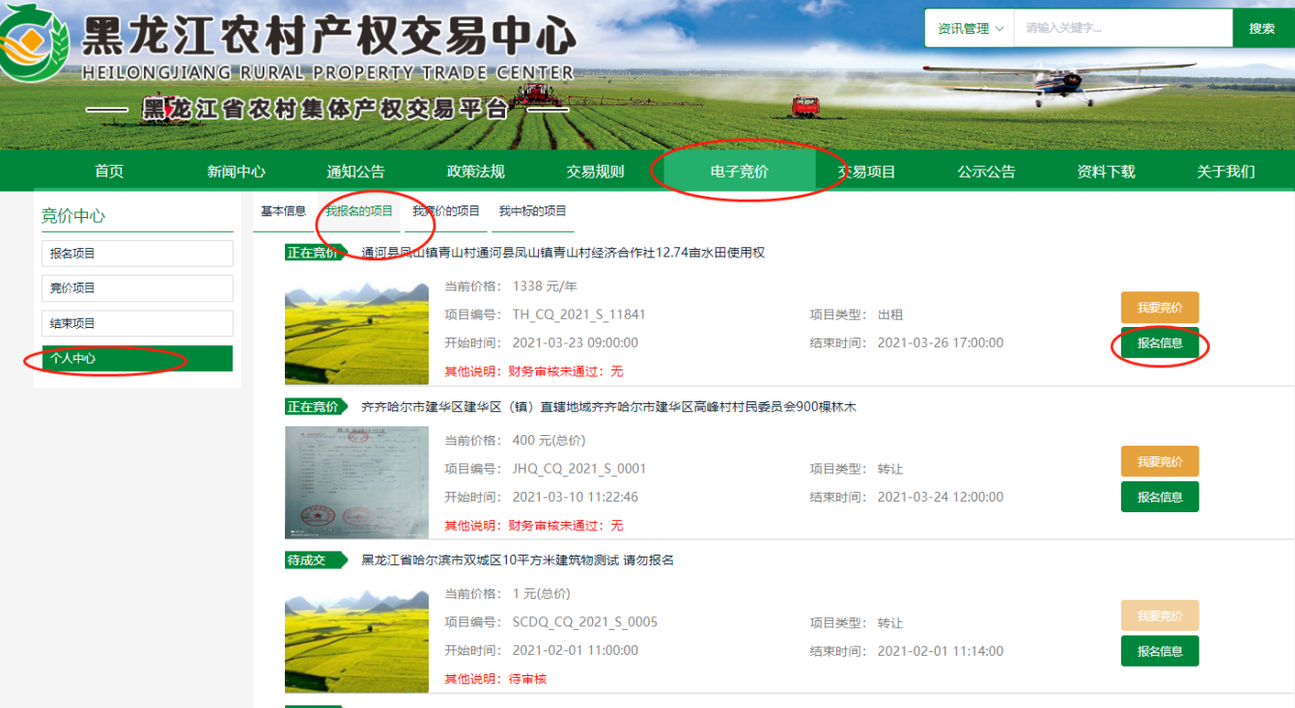
第二步：进入竞价大厅后，可以按照有关内容出价。
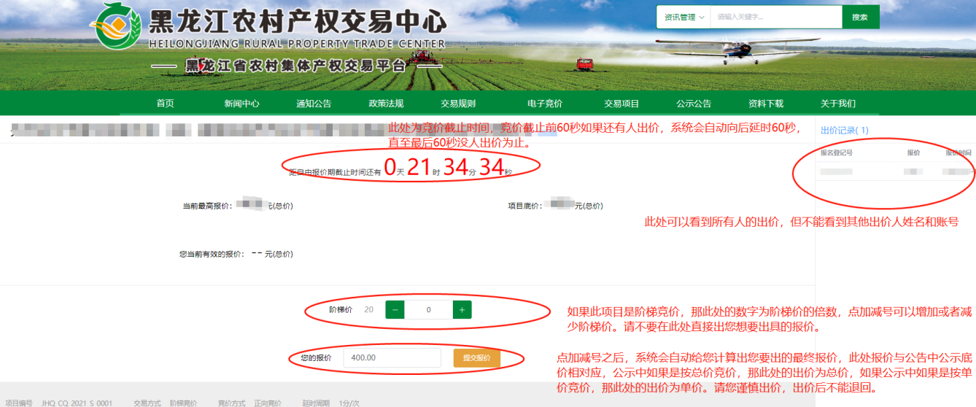

第六章 开具服务费发票所需信息
注：成交供应商请在成交后，将以下开票信息表电子版发送至指定邮箱。

项目编号 | JXSJGQ_CQ_2025_S_0784 | 项目名称 | 鸡西市鸡冠区西郊乡三合村股份经济合作社太阳能路灯采购及安装项目
资金用途 | 服务费 | 交易类别 | 服务费
开票信息 | 服务费缴纳方式及时间 | 单独缴纳/服务费从保证金内扣除  缴纳时间：
开票信息 | 单位名称
开票信息 | 纳税人识别号
开票信息 | 地址、电话 | （专票必填项）
开票信息 | 开户行、账号 | （专票必填项）
开票信息 | 已汇入账号
开票信息 | 服务费金额
开票信息 | 联系人
开票信息 | 联系方式
开票信息 | 备注 | 1、发票类型为增值税（普通/专用）发票
开票信息 | 备注 | 2、全部内容填完后发至邮箱：snccqjy@163.com
邮寄信息 | 邮寄地址
邮寄信息 | 联系人、联系方式
邮寄信息 | 电子邮箱

